Für eine starke Stimme: Bundestagung ProHolzfenster

Holzfenster sind aus guten Gründen so gefragt wie nie zuvor. Damit das so bleibt, haben sich im Fensterbau tätige Betriebe zum Bundesverband ProHolzfenster zusammengeschlossen. Dessen letzte Beiratssitzung fand im September 2023 in den Räumlichkeiten des Maschinen- und Anlagenbauers Biesse auf dem Campus Ulm in Nersingen statt.

Nersingen, 30.09.2023 – Eine starke Stimme für den Holzfensterbau – der Bundesverband ProHolzfenster vertritt die Interessen der Branche in Medien, Politik und Gesellschaft. Als Ansprechpartner steht er für Bauherren und Architekten zur Beantwortung von Fragen rund um die vielseitigen Einsatz- und Gestaltungsmöglichkeiten von Holz- und Holz-Aluminium-Fenstern zur Verfügung. Der Verband bietet seinen Mitgliedern eine Plattform zum Vernetzen, zum Austausch von Erfahrungen und zur Kollaboration – Mitglieder sind im Fensterbau tätige Tischlerei-, Schreinerei- und Glasereibetriebe, mittelständische Unternehmen sowie Lieferanten und Akteure aus der erweiterten Wertschöpfungskette, die „ihren“ Verband auch mit ihren Beiträgen finanzieren.

Erklärtes Ziel des Verbands ist die Schaffung von besseren Rahmenbedingungen für den Holzfensterbau in Deutschland. Dazu gehört neben der Kooperation mit Akteuren aus der Branche, der Wissenschaft und der Gesellschaft auch am Puls der Zeit zu bleiben und die aktuellen Entwicklungen am Markt zu beobachten – und sich darüber sowie die internen laufenden Projekte zur Kreislaufwirtschaft, Ausbildung und zum Thema „EinfachBauen: Holzfenster“ regelmäßig auszutauschen. Dazu begrüßte der italienische Maschinenproduzent Biesse am 21.09.2023 auf seinem Campus Ulm in Nersingen den Bundesverband. Das Gremium setzte sich während der produktiven Sitzung eingehend mit den aktuellen Trends und Herausforderungen in der Branche auseinander und trieb die Planungen für den 14. ProHolzfenster-Kongress im April des nächsten Jahres voran.

Die Teilnehmer der Beiratssitzung nutzen zudem die Gelegenheit, das hochmoderne, vollautomatische CNC-Bearbeitungszentrum Winline von Verbandmitglied Biesse zu besichtigen und während einer Live-Demonstration ausgiebig zu testen. Die Tagungsgäste zeigten sich nicht nur von der Qualität und Produktivität der modernen CNC-Maschine beeindruckt, wie Jacek Pigorsch, Verkaufsleiter von Biesse Deutschland und Marketing Leiterin Katharina Schaf unisono berichten, sondern auch von der inspirierenden maschinellen Umgebung der gelungenen Veranstaltung.

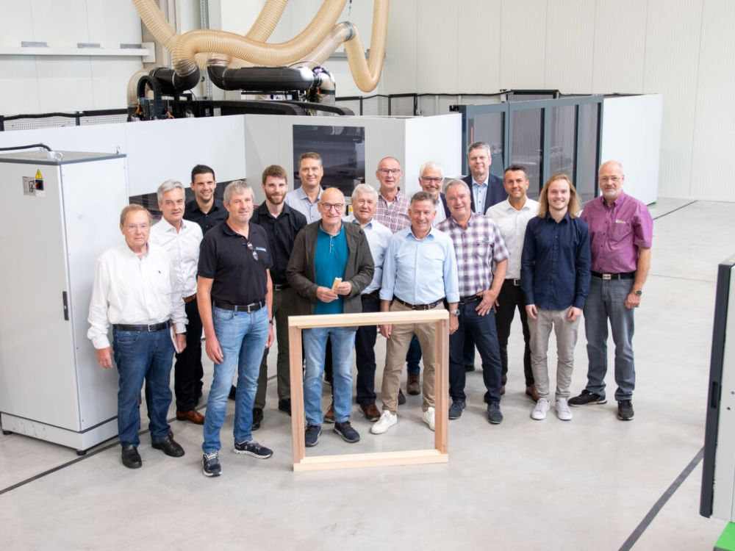
Bild 1: Die Teilnehmer der Beiratssitzung des Bundesverbands ProHolzfenster nutzten die Gelegenheit und testeten im Rahmen der Veranstaltung das CNC-Bearbeitungszentrum Winline von Gastgeber Biesse ausgiebig.

Bilder: | ProHolzfenster_Biesse | Zeichen: | 2.444
Dateiname: | 202309020_KT_ProHolzfenster | Datum: | 05.12.2023

Unternehmenshintergrund
Die 1969 von Giancarlo Selci in Pesaro gegründete Biesse Group hat sich auf die Herstellung von Anlagen für die Verarbeitung von Holz, Glas, Stein, Kunststoff und modernen Werkstoffen spezialisiert. Weltweit entwickeln, produzieren und vertreiben über 4.200 Mitarbeiter Maschinen, integrierte Systeme und Software für unterschiedliche Branchen wie zum Beispiel Möbel- und Innenausbau, Türen und Fenster sowie für Luftfahrt, Marine und Automobil. Biesse ist in Deutschland im westfälischen Löhne und im süddeutschen Nersingen vertreten. Beide Standorte verfügen über Schulungsräume und einen vollausgestatteten Showroom. Die Integration von Intermac und Diamut sowie das Zusammenwachsen der vier Sparten Glas, Holz, Stein und moderne Werkstoffe waren wichtige Meilensteine auf dem Weg zu einer starken Einheit mit einer neuen visuellen Identität. Diese prägt den Erneuerungsprozess des internationalen Unternehmens und stellt die Weichen Richtung Zukunft.

Kontakt:  Biesse Deutschland GmbH  Katharina Schaf  An der Leibi 10  89278 Nersingen  Tel.: +49 151-11 90 52 07  E-Mail: katharina.schaf@biesse.de  Internet: www.biesse.com | gii die Presse-Agentur GmbH  Immanuelkirchstraße 12  10405 Berlin  Tel.: +49 30 538 965 - 0  E-Mail: info@gii.de  Internet: www.gii.de

